8. klasse, Myklebust skule Judith Brandal Kragset


Halvårsplan i engelsk
Hausthalvåret, 2020
Læreverk: Key English (Larsen, Lia og Solberg, 2006)

 | Veke | Tema | Sidetal | Vurderingsgrunnlag
 | Unit 1: The Key to Communication
 | 34-39 | Møte med engelskspråkleg tekst:  1a: ”Where do People Speak English?”  1b: ”The Key”  1c: ”A Fish of the World” | s. 10-11  s. 16-17  s. 20-21 | 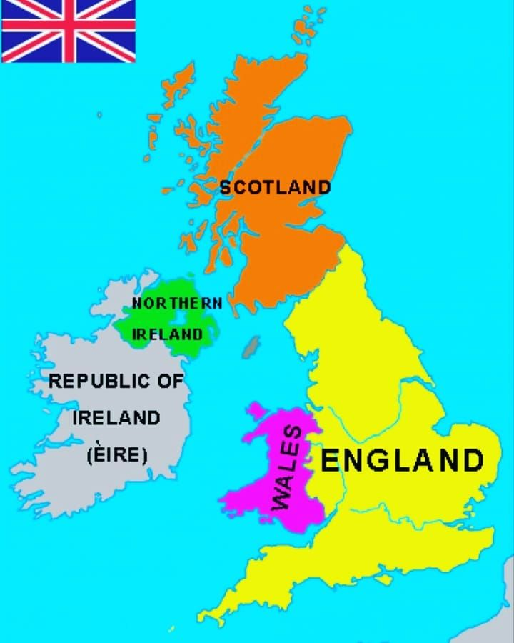  Nasjonal prøve i engelsk  Veke 36-39  Lita kapittelprøve  Fredag 02.10.  Læringsmåla utdelt i veke 38!
 | 34-39 | Læringsmål:  Etter denne perioden skal du kunne:  Samhandling og kommunikasjon:  - Kunne presentere deg sjølv på engelsk  - Kunne fortelje nokre fakta om det engelske språket og bruken av det rundt i verda  Tekstskaping:  - Kunne skrive eit avsnitt om ferieopplevingane dine  - Kunne dei engelske orda for substantiv og artikkel  Språklæring:  - Kunne forklare kva eit substantiv er  - Kunne bøye alle regelrette substantiv i fleirtal  - Kunne bøye nokre uregelrette substantiv i fleirtal  - Kunne forklare når du skal bruke artikkelen a og an framfor substantiv  - Kunne bruke artiklane a/an korrekt  - Vite kva rettskrivingsregel som gjeld for nasjonalitetsord på engelsk  Læringsstrategiar:  - Vite det engelske ordet for ”stikkord”  - Kunne plukke ut stikkord i ein engelsk tekst
 | 34-39 | Arbeidsmåtar:  Gruppearbeid  - Individuelt arbeid  - Spørreundersøking (Val)  - Bruk av IKT - word muncher, nettressurs, kahoot, mentimeter  - Tavleundervisning
 | 41 HAUSTFERIE
 | Unit 2: Pets and Vets
 | 40-44 | Møte med engelskspråkleg tekst:  2a: ”E-vet”  2b: ”The True Story of the Wolf and the Three Little Pigs” | s. 30-31  s. 36-37
 | 40-44 | Læringsmål: Etter denne perioden skal du kunne:  Samhandling og kommunikasjon:  - Kunne snakke om dyr du likar eller ikkje likar på engelsk  - Kunne gjere ein avtale med nokon på engelsk  - Kunne fortelje kva som kjenneteiknar sjangeren eventyr på engelsk  - Kunne uttrykke meiningane dine på engelsk skriftleg  - Kunne nokre engelske ord og uttrykk ein nyttar i eventyrsjangeren.  Tekstskaping:  - Kunne skrive og framføre ein enkel dialog.  Språklæring:  - Kunne forklare kva eit verb er  - Kunne bøye alle regelrette verb i presens  - Kunne forklare regelen for bruk av 3.persons –s i verbbøyinga.  - Kunne bruke 3. persons-s korrekt  Læringsstrategiar:  - Kunne lage eit definisjonskart  - Kunne plukke ut stikkord frå ein engelsk tekst, og gjenfortelle teksten utifrå desse.  - Kunne lage spørsmål til teksten.
 | 40-44 | Arbeidsmåtar:  Gruppearbeid  - Individuelt arbeid  - Bruk av IKT – word muncher, nettressurs  - Tavleundervisning  Munnlegøvingar: Vekequizz, Jeopardy og Approach the Bench
 | Unit 3: To do or not to do?
 | 45-47 | Møte med engelskspråkleg tekst:  3a: ”Twin Diaries”  3b: ”Christian and Sara” | s. 52-53  s. 58
 | 45-47 | Læringsmål:Etter denne perioden skal du kunne:  Samhandling og kommunikasjon:  - Kunne snakke om fritidsaktivitetar på engelsk  - Kunne det engelske ordet for mange vanlege fritidsaktivitetar.  - Kunne uttrykke kva du likar og mislikar på engelsk.  - Kunne nokre høflege engelske ord og uttrykk ein nyttar i samtale med folk om personlege interesser.  Tekstskaping:  - Kunne fortelje kva som kjenneteiknar sjangeren dagbok på engelsk  - Kunne skrive eit kort dagbokinnlegg.  - Kunne skildre figurane/personane i ei novelle/forteljing  Språklæring:  - Kunne forklare kva eit verb er  - Kunne bøye alle regelrette verb i fortid  - Kunne bøye nokre uregelrette verb i presens, preteritum og perfektum  - Kunne slå opp i lista over uregelrette verb og finne rett bøying, s. 206-210.  - Vite kva eit tekstbindingsord er  - Kunne bruke nokre tekstbindingsord til å skape flyt i teksten.  Læringsstrategiar:  - Vite det engelske ordet for ”personkart”  - Kunne bruke personkart til å samle info om ein person frå ei forteljing
48 TENTAMENSPERIODE
Engelsktentamen onsdag 18.11.20
 | 49-52 | Juleførebuingar, tentamensgjennomgang, m.m.
 | 52 | JULEFERIE  Siste dag før juleferien: Fredag 18.12.

Kompetansemål etter 8.-10. steg
Mål for opplæringa er at eleven skal kunne

Digital og strategisk kompetanse:
- bruke varierte strategiar i språklæring, tekstskaping og kommunikasjon
- bruke ulike digitale ressursar og andre hjelpemiddel i språklæring, tekstskaping og samhandling
Samhandling og kommunikasjon:
- bruke sentrale mønster for uttale i kommunikasjon
- lytte til og forstå ord og uttrykk i variantar av engelsk
- uttrykke seg med flyt og samanheng med eit variert ordforråd og idiomatiske uttrykk tilpassa formål, mottakar og situasjon
- stille spørsmål og følge opp innspel i samtalar om ulike emne tilpassa ulike formål, mottakarar og situasjonar
- beskrive og reflektere over rolla engelsk har i Noreg og i verda
- utforske og reflektere over situasjonen til urfolk i den engelskspråklege verda og i Noreg
- utforske og beskrive levemåtar, tenkesett, kommunikasjonsmønster og mangfald i den engelskspråklege verda
- utforske og vidareformidle innhald i engelskspråklege kulturelle uttrykksformer frå ulike medium knytt til eigne interesser
Språklæring:
- bruke kunnskap om ordklassar og setningsstruktur i arbeid med eigne munnlege og skriftlege tekstar
- følge reglar for rettskriving, ordbøying, setningsstruktur og tekststruktur
- utforske og beskrive nokre språklege likskapar og ulikskapar mellom engelsk og andre språk eleven kjenner til, og bruke dette i eiga språklæring
Møte med engelske tekstar:
- lese, diskutere og vidareformidle innhald frå ulike typar tekstar, inkludert sjølvvalde tekstar
- lese, tolke og reflektere over engelskspråkleg skjønnlitteratur, inkludert ungdomslitteratur
- lese sakprosatekstar og vurdere kor pålitelege kjeldene er
- utforske innhald i engelskspråklege kulturelle uttrykksformer frå ulike medium knytt til eigne interesser
Tekstskaping:
- bruke kjelder på ein kritisk og etterretteleg måte
- skrive formelle og uformelle tekstar, inkludert samansette, med struktur og samanheng som beskriver, fortel og reflekterer tilpassa formål, mottakar og situasjon
- vidareutvikle eigne tekstar ut frå tilbakemeldingar og kunnskap om språk

Undervegsvurdering

Undervegsvurderinga skal bidra til å fremme læring og til å utvikle kompetanse i faget. Elevane viser og utviklar kompetanse i engelsk på 8., 9. og 10. trinn når dei kommuniserer med struktur og samanheng munnleg og skriftleg, tilpassa ulike situasjonar og mottakarar. Vidare viser og utviklar dei kompetanse når dei skaper ulike typar tekstar der informasjon frå kjelder er innlemma på en etterretteleg måte.
Læraren skal legge til rette for elevmedverknad og stimulere til lærelyst gjennom å ta i bruk varierte strategiar og læringsressursar for å utvikle elevane sine leseferdigheiter og munnlege og skriftlege ferdigheiter. Elevane skal få oppleve at det å prøve seg fram åleine og saman med andre er ein del av det å lære eit språk. Læraren og elevane skal vere i dialog om elevane si utvikling i engelsk. Med utgangspunkt i kompetansen elevane viser, skal dei få mulegheit til å sette ord på kva dei opplever at dei får til og reflektere over eiga fagleg utvikling. Læraren skal gi rettleiing om vidare læring og tilpasse opplæringa slik at elevene kan bruke rettleiinga for å utvikle leseferdigheiter, skriveferdigheiter og munnlege og digitale ferdigheiter i faget.

Vurdering:
(med utgangspunkt i fagplanen i Kunnskapsløftet 2020)

I alle formelle vurderingssituasjonar blir det nytta skjema med kjenneteikn på måloppnåing basert på kompetansemåla i Kunnskapsløftet 2020. Desse kjenneteikna omfattar vurderingskriterium og konkrete kjenneteikn på måloppnåing på kompetansenivåa låg, middels og høg. Dei same kjenneteikna dannar også utgangspunkt for eigenvurdering, respons, skildring av kompetanse, framovermeldingar og karaktersetting av både munnlege og skriftlege arbeid, samt samla kompetanse i engelsk.

Formell og uformell vurdering:
Eleven vil jamleg få formell og uformell vurdering av grad av måloppnåing på alle ulike kompetanseområde , gjennom
- Skriftleg vurdering etter alle skriftlege og munnlege prøver, presentasjonar og innleveringar.
- Munnleg vurdering blir gitt i timar og elevsamtalar.
- Eigenvurdering: Eleven får også sjølv øving i å vurdere eigne tekstar og presentasjonar.
- I tillegg vil ein i utviklingssamtalen gi både skriftleg og munnleg tilbakemelding, samt opne for diskusjon rundt elevens faglege utvikling.

Grad av måloppnåing:
I den formelle vurderinga av eleven si måloppnåing i høve til kompetansemåla i Kunnskapsløftet 2020, bruker ein nivåinndeling basert på nasjonal standard:
- Svært låg kompetanse: Karakter 1
- Låg kompetanse: Karakter 2
- Nokså god kompetanse: Karakter 3
- God kompetanse: Karakter 4
- Svært god kompetanse: Karakter 5
- Framifrå kompetanse: Karakter 6

Ta gjerne kontakt om de har spørsmål knytte til kompetansemål eller vurdering!

Med venleg helsing

Judith Brandal Kragset
Myklebust skule, 12.09.20

